**Обучение и создание модели**

Я, вместе с Димой занимался разработкой модели нейросети для распознавания рукописного текста. Это была очень увлекательная задача, которая позволила нам использовать реальные изображения рукописных слов из специализированного датасета **IAM Words**. Модель обучалась распознавать и преобразовывать текст с изображений в цифровой формат. Всю программу мы писали в **Python**, что позволило улучшить знания языка программирования.

**Как работает моя нейросеть:**

Нейросеть состоит из нескольких частей:

1. **Сверточные слои**: Эти слои обрабатывают изображение, выделяя ключевые особенности, такие как формы и контуры букв.
2. **Рекуррентные слои (LSTM)**: Они помогают анализировать последовательность выделенных признаков, что особенно важно для распознавания текста, так как буквы зависят от контекста.
3. **Выходной слой (CTC)**: Этот слой преобразует последовательности признаков в текстовые строки.

Каждое изображение сначала масштабировалось и нормализовалось, чтобы модель могла анализировать данные в едином формате. В процессе обучения модель видела примеры изображений и соответствующих текстов, а затем корректировала свои прогнозы, чтобы лучше справляться с распознаванием.

**Что показывают графики:**

На графике с заголовком **Model Accuracy** представлены два показателя:

* **Train (синяя линия)**: Это ошибка модели на обучающем наборе данных.
* **Val (красная линия)**: Это ошибка на проверочном наборе данных, который модель не видела во время обучения. 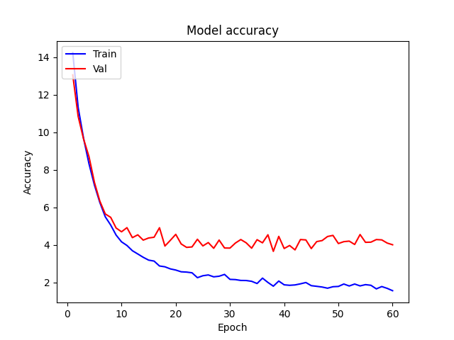

На втором графике с заголовком **Model Accuracy** представлены два показателя:

* **Train (синяя линия)**: Это ошибка модели на обучающем наборе данных и как она изменялась с эпохами.
* **Val (красная линия)**: Это ошибка на проверочном наборе данных, который модель не видела во время обучения и как она изменялась с эпохами.

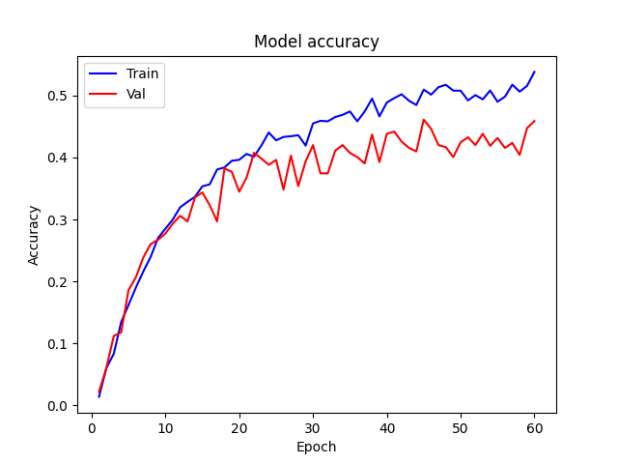

В начале виден резкий спад ошибки, что говорит о том, что модель быстро училась. Однако через несколько эпох кривые начинают расходиться. Красная линия (валидационная ошибка) стабилизируется, тогда как синяя линия продолжает снижаться.

Вот файл в котором написан код:

